長跑者

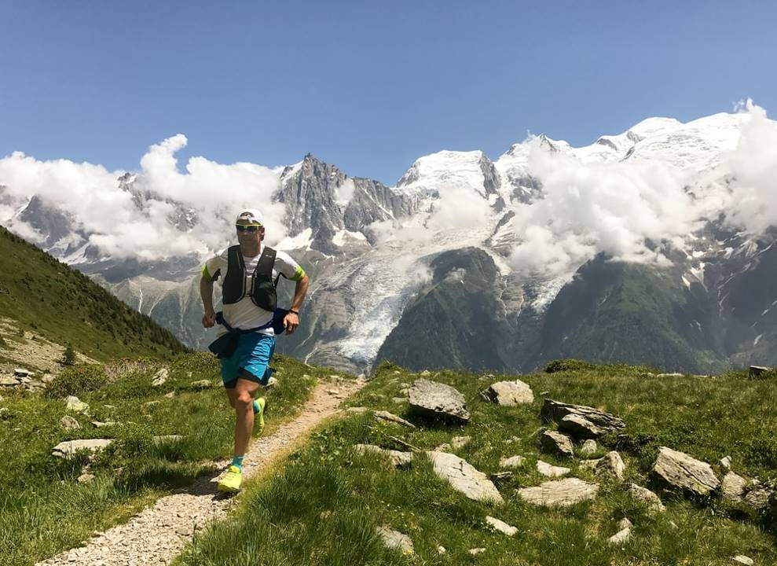

擎舉著傳承的火炬
追日趕月 浸嶺復跨河
符暘湧起了風雲
崦嵫山後閃耀著餘暉

夕陽作靶 新月為標
你譏諷萬米不過是
鷹眼中一抹灰點
而馬拉松形同即興的午餐

步伐與脈搏頻率共振
吐納似海潮湧升
汗滴見證了遼闊
體驗孤軍突圍的艱辛

以畢生精力為杆桿
跨邁不歇的腳步
踏轉著時代的巨輪
亙古迄今 恆常向前

2016.9

